竞技场

# 竞技场入口

* 竞技场入口位于主场景中，点击主场景的竞技场建筑，即可进入竞技场。
* 竞技场有开启条件，需玩家等级达到N级才能进入竞技场。未达到N级时，点击竞技场提示：进入竞技场需要达到n级。
* 异步竞技场只能单人参加，组队点击时提示：单人竞技场不能组队

# 竞技场规则

## 挑战次数

* 在竞技场中发生战斗无论胜利与否会消耗1次挑战次数。竞技场战斗次数每日为n次。每日到指定时间，竞技场次数重置为n。同时重置玩家的CD时间。当竞技场剩余次数大于n时，则保留当前值，不重置。
* 玩家每日能购买m次的挑战次数。其他功能如称号、VIP等会增加可购买的次数。竞技场次数重置时，一并重置可购买次数。
* 玩家最多只能拥有p次挑战次数。
* 如果玩家购买次数时，由于重置等原因可能造成使用面板上的值购买后次数大于p时，自动修正为购买到P的次数即p-当前值，同时从可购买次数中扣除相应的值，提示 购买成功。已购买至最大次数。

## CD时间

* 单场竞技场战斗后，会有CD时间。CD时间结束后，才可进行下一场战斗。当玩家当日次数耗完时，不进行CD倒计时。

## 战斗

* 竞技场为玩家单人参加。战斗中玩家可以携带小伙伴和宠物。
* 在竞技场战斗时，本方为手动操作，敌方的战斗AI从AI库中随机一种进行战斗。

## 竞技场排名

* 玩家在解锁竞技场后，初始排名在竞技场最后一名。
* 在竞技场中战胜对手，如果对方排名比当前排名高，则排名互换。如果对手排名比当前排名低，则排名不发生改变。
* 在竞技场中负于对手，排名不发生改变。

## 竞技场初始化

* 竞技场初始化时，根据机器人配置表，自动生成对应个数的机器人。机器人排名按照等级从高到低，ID从小到大排列。

## 竞技场对手产生

* 玩家每次可以从4个对手中选择一个进行对战。
* 根据玩家排名不同，4个对手分别从不同的区间中随机产生。
* 第1个对手从自己排名数字的30%-40%区间内随机抽取
* 第2个对手从自己排名数字的50%-70%区间内随机抽取
* 第3个对手从自己排名数字的80%-90%区间内随机抽取
* 第4个对手从自己排名数字的95%-99%区间内随机抽取
* 百分比计算后的数字向下取整，如果玩家当前排名在20名以内，则直接在前20名中随机抽取4名选手从高到低依次显示即可，不需要走前面规则
* 如果是前5名，就抽取前5名中除了自己的其他四个人
* 玩家可点击 换一批 更换对手。更换时，根据规则重新进行随机。
* 正在战斗中的玩家或机器人不会出现在对手列表中。
  + 当点击的对手，在点击挑战前已经进入战斗，提示：目标已与其他玩家发生战斗。然后刷新所有位置的对手。
* 对手信息：
  + 当对手时玩家时，读取玩家参加竞技场战斗时的镜像：玩家的等级、职业、装备、技能、宠物信息、伙伴信息等。
  + 当对手时机器人时，所有战斗信息读取竞技场机器人配置表。

## 奖励

* 单场竞技场胜利会获得胜利的奖励。奖励根据玩家胜利后的排名区间获得不同胜利奖励。每场有固定的金币奖励（每场1000金币），达到指定名次后可以获得额外的钻石奖励，额外奖励每个玩家只能获得一次，得到过之后将不再能获得。特殊情况：如果玩家刚进入竞技场时是40名，当前不能领取奖励，如果玩家掉到90名，然后再回到40名，即可以领取50名的额外奖励。
* 达到500名，奖励10钻石
* 达到400名，奖励15钻石
* 达到300名，奖励25钻石
* 达到200名，奖励40钻石
* 达到100名，奖励100钻石
* 达到50名，奖励150钻石
* 达到25名，奖励200钻石
* 达到10名，奖励300钻石
* 达到5名，奖励500钻石
* 达到1名，奖励1000钻石
* 单场战斗失败会获得失败的奖励。失败奖励根据玩家当前排名获得不同的失败奖励。
* 每日制定时间，会根据玩家当时的竞技场排名所属的排名段给予奖励。
  + 如果结算时，玩家正处在未完成的战斗（战斗结果未上报），无论战斗结果如何，都以玩家战斗前的排名作为结算依据。如果已上报新排名，则按照新排名结算。
  + 排名奖励每天晚上9点发放，这里配表：例如100-200名，奖励……

## 特殊说明

* 如果玩家在被打过程中，仍然可以发动进攻。
* 战斗后，当时双方实时排名进行结算。
* 比如:A为100名，B为95名，C为90名，A在攻击B，B在攻击C。
  + 如果A战胜B，且比B和C先结束战斗，则先A与B排名互换，A为95名，B为100名。待B和C战斗结束后，根据战斗结果
    - 如果B战胜C，则B和C排名互换，B变为90名，C变为100名
    - 如果B负于C，则B和C排名不变化，B为100名，C为90名。
  + 如果B战胜C，且比A和B先结束战斗，则B与C排名互换，B为90名，C为95名。待A和B战斗结束后，根据战斗结果。
    - 如果A战胜B，则A和B排名互换，A为90名，B为100名。
    - 如果A负于B，则A和B排名不变化，A名100名，B为90名。
* 属性处理：在进入竞技场战斗时，血量和魔法值恢复满（当前魔法值和最高魔法值都为外面MPmax的一半），出战斗恢复到进入战斗前的血量和魔法值

# 机器人

* 机器人需要的字段：机器人ID、机器人名称、机器人等级、机器人职业、机器人装备、机器人技能、机器人所带宠物a、机器人所带宠物a等级、宠物a技能、机器人所带宠物b、机器人所带宠物b等级、宠物b技能、机器人所带宠物c、机器人所带宠物c等级、宠物c技能、机器人伙伴、伙伴星级、伙伴等级。
* 玩家不能使用机器人的名字。

# 竞技场UI

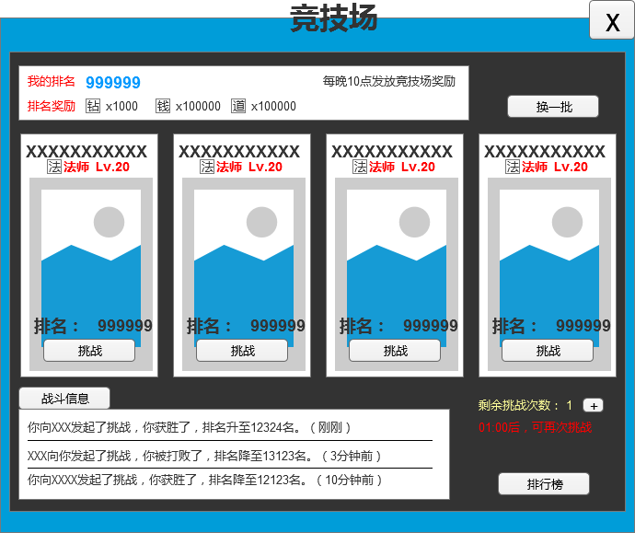

图片处显示模型

* 点击对手信息区域除挑战按钮的地方，弹出对手的详细信息面板。
* 我的排名处，显示玩家当前排名。同行右侧显示 每晚n点发放竞技场奖励。
* 排名奖励：玩家当前排名能获得的所有奖励。格式为图标 x 数量。
* 战斗信息：点击弹出战斗信息记录。在战斗信息下方显示最近的三条战斗记录。战斗记录仅显示排名发生变化的战斗记录。
  + 按照时间由近及远排列。
  + 不足三条记录时，记录优先显示在上方的位置。
  + 当记录大于三条时，将距离现在最远的一条剔除。
  + 战斗记录内容为
    - 攻击别人：你战胜了xxx，排名上升至xxxx名。（时间）
    - 被攻击：xxx战胜了你，排名下降至xxxx名。（时间）
  + 时间显示规则为战斗结束时间距离当前时间
    - 1分钟以内显示刚刚
    - 2-59分，显示x分钟前
    - 1-23小时，显示x小时前
    - 1-6天，显示x天前。
    - 1周以上，显示x周前
  + 对手名字显示下划线，点击可以查看对手信息。
* 排行榜：点击弹出排行榜。
* 从左到右分别是位置1、位置2、位置3、位置4，显示玩家头像、等级、名字和当前排名。下方为挑战按钮。
  + 点击头像、名字和排名区域时，弹出兑换框，显示该玩家信息。
  + 点击挑战按钮，
    - 判断是否拥有挑战次数
      * 是，进入下一步判断。
      * 否，提示：你今日挑战次数已用完。
    - 判断是否处在CD时间
      * 是。提示：你还没有准备好下一场战斗，请稍后再进行挑战。
      * 否，进入战斗
* 在右下角显示 剩余挑战次数：n。在挑战次数后边有一个+号，点击后弹出购买竞技场次数面板。

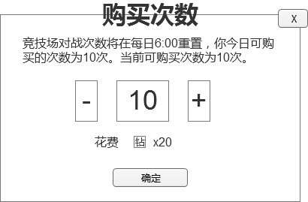

* + 上方文字显示：竞技场对战次数将在每日n:00重置。你当前可购买的次数为m次。当前可购买次数为x次。n为配置的竞技场次数重置时间，m为当前玩家可购买的次数。x为玩家达到最大可拥有次数与m之间的最小值，即min(p-n,m)
  + 弹出面板是，默认数量框中数量显示x次。点击-按钮，数量减1，点击+按钮，数量加1。
    - 当数量框中数量已为1时，-按钮置灰，点击后，框中的数字不再-1。
    - 当数量框中数量已为x时，+按钮置灰，点击后，框中的数字不再+1。
    - 当m=0时，+ -按钮置灰。下方花费处显示文字：你今日无法再购买次数。
    - 当p-n=0时，+ -按钮置灰。下方花费处显示文字：你当前挑战次数已达到上限。
  + 点击中间数字的地方可以输入数字。
    - 当数量框中数量小于1时，数量自动修正为1，并弹出提示数量输入有误。
    - 当数量框中数量已为x时，所填数据自动修正为x。并弹出提示，你输入的次数已超过上限。
  + 根据选择的购买次数，在下方显示购买需要花费的钻石数量。格式为 钻石图标 x 数量。挑战次数的售价为a。
  + 点击确认后，扣除相应钻石，提示购买成功。将相应次数增加至玩家当前剩余挑战次数中，关闭对话框。
* 当竞技场处于CD时间时，左下角显示 mm:ss后，可再次挑战。如果不在CD时间中，则不显示任何信息。
* 点击换一批，四个位置重新随机一个对手。

# 战斗信息

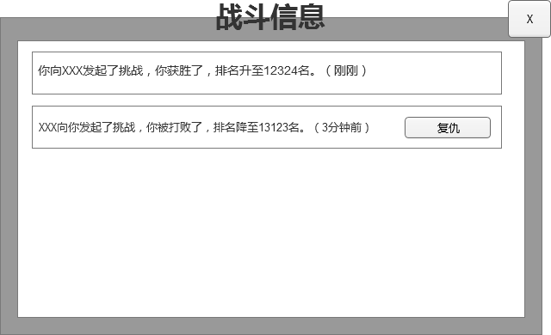

* 战斗信息面板最多显示20条记录。显示规则从上到下，按照时间由近及远显示。大于20条时，剔除距离现在时间最长的条目。
* 显示的信息与竞技场面板上一致。被挑战的信息后方会出现复仇按钮，点击复仇后，可进入战斗。战斗规则与竞技场一样，消耗1次挑战次数，战胜对手排名互换，失败排名不变。
* 对手名字显示下划线，点击可以查看对手信息。

# 排行榜

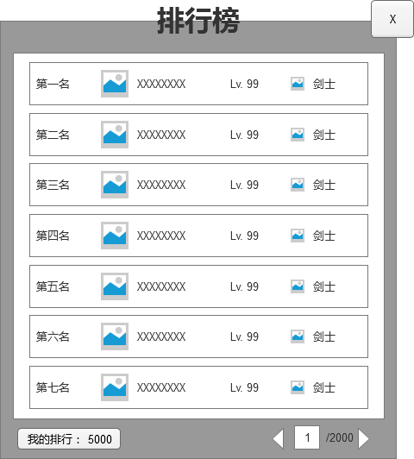

* 排行榜界面单页显示10名玩家。按照竞技场排名从高到低排列。
* 排行榜界面打开时默认显示第一页。
* 点击我的排行处，会自动跳转至玩家所在排行页。
* 点击排行榜上角色栏的任意位置均可查看该玩家的信息。
* 下方有翻页按钮。

# 查看对方信息

## 玩家信息

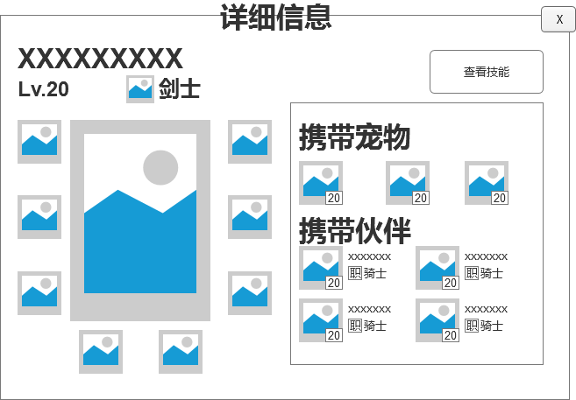

* 左侧显示玩家的名字，等级，职业（图标+职业名），角色模型，装备。
  + 点击装备，可以查看装备的具体信息。
* 右侧显示为查看技能按钮、携带宠物、携带伙伴。
  + 点击可以查看对方携带的技能。
  + 携带宠物，显示该玩家最近一次参与竞技场时，携带的宠物：宠物ICON和等级。点击宠物图标时，弹出查看宠物窗口。
  + 携带伙伴，显示该玩家最近一次参与竞技场时，携带的伙伴：伙伴ICON、名称、职业（图标+职业名）。

## 技能列表

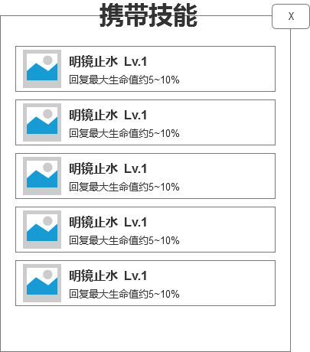

* 显示该玩家上一场战斗携带的技能。
* 显示技能图片，技能名称、等级和技能描述。

## 携带宠物

## 携带伙伴

## 奖励

* 奖励表格功能：

|  |  |  |  |  |
| --- | --- | --- | --- | --- |
| ID | Ranking | dropID_times | dropID_day | dropID_senson |
| 序列ID | 排名区间 | 每次战斗奖励 | 每日发放奖励 | 每赛季奖励 |
|  |  |  | 每日22:00发放 | 每周日22:00发放 |
|  |  |  | 邮箱发送 | 邮箱发送 |